

A T.C. MİLLÎ EĞİTİM J BAKANLIĞI

**PSİKOSOSYAL DESTEK HİZMETLERİ KAPSAMINDA PSİKOEĞİTİM PROGRAMI**

OKUL ÖNCESİ - İLKOKUL

Salgın Hastalık (Covid-19) NORMALLEŞME ÇALIŞMALARI



**Özel Eğitim ve Rehberlik Hizmetleri Genel Müdürlüğü**

Ağustos 2020

PSİKOEĞİTİM PROGRAMI

Bu program Covid-19 (Koronavirüs) salgın hastalığı sürecinde çocukların ve yetişkinlerin tepkilerini normalleştirmelerine ve zorlayıcı yaşantıların etkileri konusunda çocukların iletişim becerilerini güçlendirmelerine katkı sağlamak amacıyla oluşturulmuştur. Program, Millî Eğitim Bakanlığı tarafından yayımlanan Psikososyal Destek Programları esas alınarak öğrencilerin gelişimsel ihtiyaçları temelinde gerçekleştirilecek iki öğrenci oturumu şeklinde hazırlanmıştır.

PROGRAMIN GENEL AMAÇLARI

1. Öğrencileri zorlayıcı yaşam olaylarının normal psikolojik etkileri hakkında bilgilendirmek ve onların bu konuya ilişkin farkındalıklarını artırmak.
2. Öğrencilere kendi tepkilerini anlama ve paylaşma olanağı vererek tepkilerinin doğal olduğunu göstermek ve öğrencilerin tepkilerini normalleştirmek.
3. Okul sistemi ile öğrenciler arasında yaşantıların paylaşılmasını sağlayarak, iletişimi geliştirmek ve öğrencilerin okul ile bağını güçlendirmek.
4. Öğrencilerin olumlu başa çıkma yöntemlerini fark etmelerini ve kullanmalarını sağlamak.
5. Salgın hastalıktan korunmak için alınması gereken önlemler hakkında bilgi vermek.
6. Öğrencilerin güçlü yanlarını fark etmelerini sağlamak.
7. Öğrencilerin öğrenme ve gelişme kapasitelerini artırmak.
8. Öğrencilerin sosyal destek kaynaklarını fark etmelerini sağlamak.
9. Öğrencilere geleceğe ilişkin olumlu bakış açısı kazandırmak.
10. Öğrencilerin duygu ve düşüncelerini ifade etmelerini sağlamak.
11. Öğrencilerin psikolojik sağlamlıklarını güçlendirmek.

**Hazırlayanlar:** Dr. Murat AĞAR • Aslıhan İLHAN • Ferit TOPRAK •

T.C. Millî Eğitim Bakanlığı Özel Eğitim ve Rehberlik Hizmetleri Genel Müdürlüğü

Ankara 2020

İsmail YILDIRIM • Yalçın ÇINAR • Asiye DURSUN • Ayşe SOYKUVVET • Bozan DOĞAN • Cevahir AKÇADAĞLI • Cevahir ÇAKIR • Ersin ERDOĞAN • Esra POLATOĞLU • Fatih ARICA • Hayriye ERÇETİN • Mehmet BİÇER • Merve Nur SERTKAYA • Serdar GENÇ • Şenol DEMİRHAN

**Tasarım:** Ümare ALTUN

PROGRAMIN UYGULANMASI

Bu program psikolojik danışman/rehber öğretmen müşavirliğinde, okul öncesi öğretmeni/sınıf öğretmeni tarafından öğrencilere uygulanmak üzere hazırlanmıştır. Programın uygulanmasından önce psikolojik danışman/rehber öğretmen tarafından okul yönetimi ve tüm öğretmenlere zorlayıcı yaşam olaylarında ortaya çıkan stres tepkileri ve uygulanacak psikoeğitim programı hakkında bilgi verilecektir. Ayrıca öğrenci etkinliklerinin uygulanması sürecinde dikkat edilmesi gereken hususlar ile ilgili öğretmenlerin bilgilendirilmesi sağlanacaktır. Programın uygulanması sürecindeki **görev ve sorumluluklar** aşağıda maddeler hâlinde belirtilmiştir:

1. Okulda psikoeğitim programının planlaması ve yürütülmesi sürecinden okul müdürü sorumludur.
2. Programın uygulanması için gerekli tüm malzeme ve düzenlemeler okul yönetimi tarafından sağlanacaktır.
3. Psikolojik danışman/rehber öğretmen, veli ve öğretmen oturumlarını; okul öncesi öğretmeni/sınıf öğretmeni ise öğrenci oturumlarını yapmakla yükümlüdür.
4. Öğretmen ve veli oturumları öğrenci oturumlarından önce yapılmalıdır.
5. Öğrenci oturumlarının ardışık günlerde yapılmaması şartı ile bir hafta içerisinde tamamlanması esastır.
6. Psikoeğitim uygulamaları sırasında yapılan paylaşımlarla ilgili “**gizlilik**” ilkesi dikkate alınmalıdır.
7. Psikolojik danışman/rehber öğretmen ve oturumları uygulayan öğretmenler psikoeğitim programının uygulanması sürecinde zorlayıcı yaşam olayından ileri düzeyde etkilendiği tespit edilen öğrencileri ilgili kurum ya da kuruluşlara yönlendirmelidir.

ETKİNLİKLER UYGULANIRKEN

DİKKAT EDİLECEK HUSUSLAR

1. Covid-19 (Koronavirüs) salgın hastalığı tedbirleri kapsamında, etkinlikler uygulanırken fiziksel mesafe ve hijyen kurallarına dikkat edilmelidir.
2. Uygulamayı yapacak öğretmen psikoeğitim oturumlarına başlamadan önce, etkinlikleri dikkatle okuyup ön hazırlıkları tamamlamalıdır.
3. Etkinlik paylaşımlarında öğrencilerin gönüllülüğü esastır. Paylaşımda bulunmak istemeyen öğrenciler teşvik edilmeli, fakat zorlanmamalıdır.
4. Resim ve boyama etkinliklerinde, önemli olanın resmi güzel çizmek ya da boyamak olmadığı, asıl amacın duygu ve düşünceleri ifade etmek olduğu belirtilmelidir.
5. Psikoeğitim programı uygulamasında, öğrencilerin duygu ve düşüncelerini ifade etmeleri önemlidir. Bu nedenle etkinlik uygulamalarında, olabildiğince fazla öğrenciye söz hakkı verilmesi, zaman kaygısıyla paylaşımların eksik bırakılmaması faydalı olacaktır.

ÖZEL EĞİTİM İHTİYACI OLAN ÖĞRENCİLER İÇİN EK BİLGİ VE UYARILAR

1. Etkinlikler, görseller ve oyuncaklarla desteklenebilir.
2. Etkinlikleri anlamakta güçlük yaşayan öğrenciler için tekrar yapılabilir.
3. Öğrenciler, etkinliklere katılım konusunda teşvik edilmelidir.
4. Öğretmenler, resim çizme ve yazı yazma konusunda öğrencilere yardımcı olmalıdır.
5. Etkinlik uygulamaları sırasında öğrencinin bilmediği kavramlar açıklanır.
6. Resim çizmek veya gözlerini kapatmak istemeyen öğrenciler zorlanmaz.
7. Küçük grup çalışması sırasında özel eğitim öğrencilerinin gruplara eşit dağılımı sağlanır.

PROGRAMIN DEĞERLENDİRİLMESİ

Psikoeğitim programının gerçekleştirilmesi sürecinde ve sonrasında izleme ve değerlendirme çalışmaları yapılmalıdır. Yapılan izleme neticesinde değerlendirme süreci süreç ve sonuç odaklı olmak üzere iki aşamalı yürütülmelidir. Süreç değerlendirmesi etkinlikleri uygulayan öğretmen tarafından Psikoeğitim Programı Değerlendirme Formu doldurularak gerçekleştirilmeli

ve psikolojik danışman/rehber öğretmene teslim edilmelidir. Psikoeğitim programı oturumlarının tamamlanmasından sonra ise programın amaçlarına ulaşıp ulaşmadığını tespit edebilmek amacıyla gözlem, anket vb. ölçme araçları ile değerlendirmelere yönelik çalışmalara devam edilmelidir.

PROGRAMIN YAPISI

1. Oturum

Salgın hastalık dönemlerindeki  
duygu, düşünce ve davranışlarını  
fark eder.

Salgın hastalık dönemlerindrki  
duygu, düşünce ve davranışlarını  
ifade eder.

**Etkinlik 1: “Sincap Ailesi”**

Salgın hastalıktan korunmak iöin alınması gereken önlemleri bilir.

**Etkinlik 2: “Birlikte Önlüyoruz”**

Salgın hastalık dönemlerinde  
bilişsel ve duygusal rahatlama  
yollarını bilir.

**Etkinlik 3: “Güvenli Yer”**

2. Oturum

Kendi başına yapabildiklerinin

farkına varır.

Salgın hastalık dönemlerinde baş

etme becerilerini fark eder.

Salgın hastalık dönemlerindeki  
destek kaynaklarını fark eder.

Salgın hastalık dönemlerinde  
geleceğe yönelik olumlu bakış  
açısı geliştirir.

**Etkinlik 1: “Kendi Başıma  
Yapabildiklerim”**

**Etkinlik 2: “Papatya”**

**Etkinlik 3: “Uğur Böceği”**

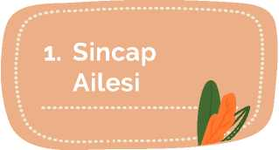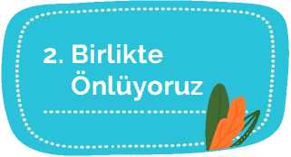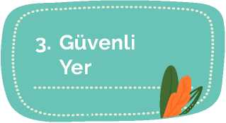

**SÜRE:** İki ders saati

**KONULAR**

* Normalleşme
* Duyguları ifade etme
* Salgın hastalıktan korunma yöntemleri
* Rahatlama yöntemleri

ETKİNLİKLER

SÜREÇ

“Merhaba sevgili öğrenciler, hepimizin bildiği gibi dünyanın her yerinde insanlar salgın hastalıkla mücadele etti ve etmeye devam ediyor. Yeniden okula başladığımız bu dönemde uyum sürecimize katkı sağlamak için **psikoeğitim** adında bir çalışma gerçekleştireceğiz. Bu program çerçevesinde sizlerle iki oturumdan oluşan birtakım etkinlikler yapacağız. Kimi zaman resimler çizeceğiz, hikâyeler okuyacağız kimi zaman konuşacağız ve bazı konularda yazılar yazacağız. Ancak bunları yaparken birtakım kurallara uymaya özen göstereceğiz. Öncelikle bu çalışmalarımız gönüllülük esasına dayalı olacaktır. Hep birlikte duygu ve

düşüncelerimizi paylaşacağız. Günlük yaşam düzenimizi ve alışkanlıklarımızı değiştiren salgın hastalık sırasında her birimiz farklı şeyler düşünmüş, hissetmiş veya yaşamış olabiliriz. Grup içinde bazen özel şeyler paylaşabiliriz, bu paylaşımlar grup dışına aktarılmamalıdır. Uygulama sürecinde herkesin duygu ve düşüncelerine saygı göstermeliyiz.

Burada bulunan herkes bizim için çok değerli ve paylaşımlarınız bizim için çok anlamlıdır.

Etkinlik sırasında veya sonrasında kendinizi iyi hissetmezseniz bunu bana ya da psikolojik danışman/rehber öğretmeninize söyleyebilirsiniz.”

**PSİKOSOSY**

ÖĞRENCİ OTURUMLARI

1. OTURUM

••••••••••«•• • •

AMAÇLAR

1. Salgın hastalık dönemlerinde yaşanan duygu, düşünce ve davranışları fark eder.
2. Salgın hastalık dönemlerinde yaşanan duygu, düşünce ve davranışları ifade eder.
3. Salgın hastalıktan korunmak için alınması gereken önlemleri bilir.
4. Salgın hastalık dönemlerinde bilişsel ve duygusal rahatlama yollarını bilir.

ARAÇ-GEREÇLER

* Sincap ailesi görseli
* Önlemlerle ilgili resim kartları
* Resim kâğıdı
* Boya kalemi
* Tahta kalemi - Tebeşir
* 1 adet fon kartonu (virüs görseli)
* Yapıştırıcı bant



AMAÇLAR

1. Salgın hastalık dönemlerinde yaşanan duygu, düşünce ve davranışlarını fark eder.

2. Salgın hastalık dönemlerinde yaşanan duygu, düşünce ve davranışlarını ifade eder.

**Etkinlik için önerilen süre:** 30 dakika

SÜREÇ

**Ek-1** *“ Sincap Ailesi”görseli oturuma başlamadan önce tahtaya asılır.*

“Ormanın derinliklerinde, yaşlı meşe ağacının kovuğunda bir sincap ailesi yaşardı. Yavru sincap; annesi, babası ve kardeşleri ile daldan dala gezerek yiyecek toplardı. Bir gün ormanda salgın hastalık başladığı haberi yayıldı. Sincap ailesi de diğer tüm hayvanlar gibi hastalığın yayılmasını önlemek için yuvalarında beklemek zorunda kaldılar. Günlerini ormanda gezinerek geçiren sincaplar yuvalarında kaldıkları için sıkılmaya başladılar. Ancak salgının ne kadar süreceğini bilmediklerinden hastalanmamak için olabildiğince yuvalarında kalmaya devam ettiler.” *denir ve aşağıdaki sorular öğrencilere yöneltilir.*

* “Yavru sincap salgın hastalık sürecinde neler hissetmiş olabilir?”

*(Öğrencilerden yanıt gelmezse üzüntü, korku, endişe gibi duygular örnek olarak verilebilir.)*

* “Peki, bu dönemde siz neler hissettiniz?”
* “Yavru sincap salgın hastalık sürecinde neler düşünmüş olabilir?”

*(Öğrencilerden yanıt gelmezse “arkadaşlarımı görmek istiyorum, dışarı çıkamayacak mıyım ve salgın hastalık ne zaman bitecek?” gibi örnekler verilebilir.)*

* “Peki, bu dönemde siz neler düşündünüz?”
* “Sizce yavru sincap yuvalarında kaldıkları dönemde neler yapmış olabilir?”

*(Öğrencilerden yanıt gelmezse aileme yardım ettim, oyun oynadım gibi örnekler verilebilir.)*

* “Peki, bu dönemde siz neler yaptınız?”



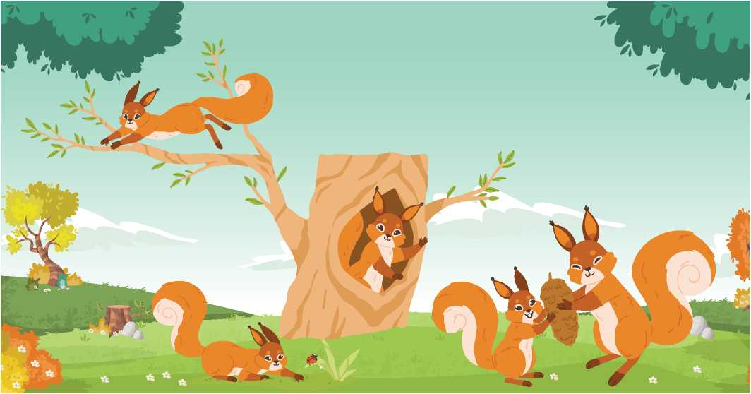

Sincap Ailesi Resmi A4 boyutunda çıktı alınabilecek şekilde Ek-1’de yer almaktadır.

“Evet çocuklar sincap ailesi de tıpkı bizler gibi salgın hastalık sürecinden geçiyor. Sorulara verdiğimiz yanıtlardan anladığımız gibi böyle zamanlarda hepimizin farklı şeyler düşünmesi, farklı duygular yaşaması normaldir. Şimdi sizler bu hikâyeye dilediğiniz gibi bir son düşünüp, istediğiniz gibi hikâyeyi tamamlayabilirsiniz.” *denir ve hikâyeyi tamamlayan gönüllü öğrencilerden paylaşmaları istenir*

“Evet sevgili öğrenciler, hikâyeyi çok güzel tamamladınız. Hepinize teşekkür ediyorum.” *denir ve bir sonraki etkinliğe geçilir.*



ETKİNLİK 2

BİRLİKTE ÖNLÜYORUZ

AMAÇ

1. Salgın hastalıktan korunmak için alınması gereken önlemleri bilir.

**Etkinlik için önerilen süre:** 20 dakika

SÜREÇ

“Sevgili öğrenciler duygularımız, düşüncelerimiz ve yaşadıklarımızla ilgili bir etkinlik yaptık. Haydi gelin şimdi de salgın hastalıktan korunmak için alacağımız önlemlere yönelik bir etkinlik yapalım,” *denir.*

***Ek-2****’de yer alan virüs görseli büyük fon kartonuna çizilerek tahtaya asılır.*

***Ek-3*** *önlem kartları her öğrencinin bir önlem kartı seçip tahtaya asabileceği şekilde öğrenci sayısı kadar çoğaltılır.*

“Sevgili çocuklar, salgın hastalıklara gözle görülemeyecek kadar küçük virüsler sebep olur. Virüsün bulaşmasını önleyecek tedbirler alarak hastalık riskini de azaltabiliriz. Şimdi bu önlemleri bir oyunla tekrar hatırlayalım. Sizlerden isteğim, sırayla buraya gelerek masanın üzerinde duran kâğıtlardan bir tanesini seçip arkadaşlarınıza göstermeniz ve ne olduğunu anlatmanız. Sonrasında ise tahtadaki virüs resminin üzerine yapıştırmanız. İlk uygulamayı ben yapacağım.” *denir ve daha sonra öğrencilerden sırayla yapmaları istenir. (Tüm öğrencilerin katılımıyla virüs resminin üzerinin tamamen kapanması sağlanmalıdır.)*

“Resimde gördüğünüz gibi gerekli önlemleri alarak virüsten korunmak elimizde. Ancak önlemlerimizi almadığımızda! *(birkaç tane önlem kartı virüs görselinin üzerinden alınır)* gördüğünüz gibi virüslerin bizlere bulaşma riski artabilir. O yüzden tahtada gördüğünüz önlemleri *(öğretmen tarafından tekrar edilerek)* bizler için önemlidir.” *denir ve etkinlik sonlandırılır.*

**Virüs görseli A4 boyutunda çıktı alınabilecek şekilde Ek-2’de yer almaktadır.**

**DEZENFEKTAN  
KULLANMAK**

HAPŞIRMAK/ ÖKSÜRMEK

KULLANMAK

ELLERİ YIKAMAK

DİKKAT ETMEK

DİKKAT ETMEK

**BESLENMEK ; HAVALANDIRMAK**

TEK KULLANIMLIK MENDİL TERCİH ETMEK

ORTAK KULLANIM ALANLARININ TEMİZLİĞİNE DİKKAT ETMEK

**SABUN  
KULLANMAK**

BOL SU İÇMEK GÜVENİLİR

; BİLGİLERİ TAKİP ETMEK

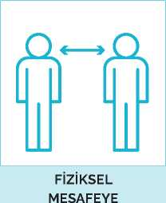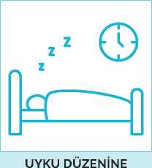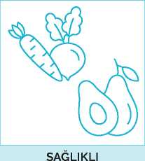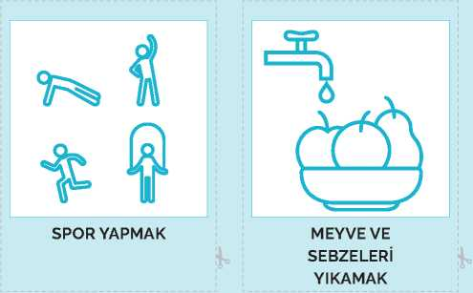

Önlem Kartları **A4 boyutunda çıktı alınabilecek şekilde Ek-3’te yer almaktadır.**



AMAÇ

1. Salgın hastalık dönemlerinde bilişsel ve duygusal rahatlama yollarını bilir.

**Etkinlik için önerilen süre:** 30 dakika

SÜREÇ

“Sevgili çocuklar, güvende ve mutlu hissettiğimiz bir yerde olduğumuzu hayal etmek bizi rahatlatabilir. Gelin sizlerle **Güvenli Yer** adında bir etkinlik yapalım.” *(Bundan sonraki kısmın yönergelerini ağır ağır ve tane tane okuyun. Etkinlik sırasında gözlerini kapatmakta sorun yaşayan öğrenciler çalışmaya gözleri açık katılabilirler. Etkinlik teneffüs saatine denk gelmeyecek şekilde planlanmalı ve ortamın sessiz olmasına özen gösterilmelidir.)*

“Şimdi rahat bir şekilde oturun, gözlerinizi kapatın. Sihirli bir kapıdan geçtiğinizi hayal edin. Bu kapı kendinizi güvende ve mutlu hissettiğiniz bir yere açılıyor. Bu yer; gördüğünüz, bildiğiniz ya da hayalinizde canlandırdığınız bir yer olabilir. Önemli olan, orada kendinizi rahat ve güvende hissetmeniz.

Burası sizin güvenli yeriniz ve orada olmasını istediğiniz her şeyi hayal edebilirsiniz. Çevrenizde neler olduğunu fark edin... Etrafınızdaki renklere bakın... Sesleri duyun... Gördüklerinize dokunun.Onları koklayın. Kendinizi sakin ve mutlu hissediyorsunuz.

Şimdi de sevdiğiniz biri veya birilerinin güvenli yerinizde sizinle birlikte olduğunu hayal edin. Bu kişi sevdiğiniz bir arkadaşınız, ailenizden birileri veya hayalî bir kahraman olabilir. Sevdiğiniz kişi size destek olmak için ne zaman isterseniz yanınızda olacak. Onunla olduğunuz için çok mutlusunuz.

Sevdiğiniz kişiyle birlikte etrafınıza iyice bakın. Şimdi sevdiğiniz kişinin yanınızdan yavaş yavaş uzaklaştığını hayal edin. Bu kişi orada olmasını her istediğinizde yanınızda olacak. Buranın sizin güvenli yeriniz olduğunu ve her zaman burada olacağını unutmayın. Kendinizi ne zaman güvende ve mutlu hissetmek isterseniz buraya gelebilirsiniz. Artık sizin de sihirli kapıdan geçerek dönme vaktiniz geldi. Etrafınıza bir kez daha iyice bakın. Unutmayın, burası sizin güvenli yeriniz... Kendinizi rahat ve mutlu hissediyorsunuz... Hazır olduğunuzda gözlerinizi açabilirsiniz.”

* “Şimdi sizlerden hayalinizde canlandırdığınız yerin resmini çizmenizi istiyorum.” *(Öğrencilere 15 dakika süre verilir. Resimlerin vaktinde bitirilebilmesi için sürenin bitimine 5 dakika kala hatırlatma yapılır. Yetiştiremeyen öğrencilere resimlerini daha sonra tamamlayabilecekleri söylenir.)*
* “Sevgili öğrenciler, çizdiği resmi kimler paylaşmak ister?” *denir ve öğrencilerin paylaşımları alınarak etkinlik sonlandırılır.*

2. OTURUM

••••••••••«••••

AMAÇLAR

1. Kendi başına yapabildiklerinin farkına varır.
2. Salgın hastalık dönemlerinde baş etme becerilerini fark eder.
3. Salgın hastalık dönemlerindeki destek kaynaklarını fark eder.
4. Salgın hastalık dönemlerinde duygusal ve davranışsal tepkilerle güçlü yanlarını keşfeder.
5. Salgın hastalık dönemlerinde geleceğe yönelik olumlu bakış açısı geliştirir.

|  |  |
| --- | --- |
| **< ARAÇ-GEREÇLER y**   * Tahta kalemi-Tebeşir fa * Yapıştırıcı bant   **< f 1**  **p** • 1 adet fon kartonu (papatya görseli) | **KONULAR**   * Olumlu başa çıkma yöntemleri * Güçlü yanlarım * Destek kaynaklarım * Geleceğe yönelik olumlu |

**SÜRE:** İki ders saati

|  |  |
| --- | --- |
| **ETKİNLİKLER**  **iSSBBIl olPMI**  **eg™**  **SÜREÇ**  “Merhaba sevgili öğrenciler, bugün sizlerle •  psikoeğitim çalışmasının 2. oturumunu gerçekleştireceğiz. Geçen oturumda salgın hastalık sürecinde yaşayabileceğimiz duygu ve düşüncelerden, salgından korunmak için alacağımız önlemlerden bahsetmiştik. Sonrasında güvenli yer etkinliğini gerçekleştirerek oturumu tamamlamıştık. | “Bir önceki çalışmamızla ilgili aklınızda neler kaldı?”  *(Öğretmen salgın hastalık sürecinde ortaya çıkan tepkilerin anormal bir duruma verilen normal tepkiler olduğunu hatırlatarak öğrencilerin yanıtlarını bu çerçevede değerlendirir.)* |

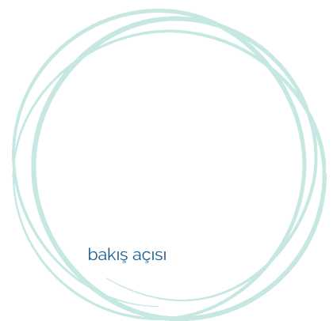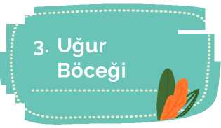

ETKİNLİK 1

KENDİ BAŞIMA YAPABİLDİKLERİM



AMAÇ

1. Kendi başına yapabildiklerinin farkına varır.

**Etkinlik için önerilen süre:** 25 dakika

SÜREÇ

“Şimdi sizlerle bir oyun oynayacağız. Sizlerden kendi başınıza yapabildiğiniz şeyleri düşünmenizi istiyorum. Haydi birkaç arkadaşınızdan örnek alalım.” (*Öğrencilerden yanıt gelmezse “elleri yıkamak, diş fırçalamak, resim yapmak, eşyaları toplamak”gibi çocukların gelişim dönemine göre örnekler verilebilir.)* “Şimdi oyunumuzu anlatayım: İsmini söylediğim arkadaşınız kendi başına yapabildiği şeyi söyleyecek. Daha sonra başka bir arkadaşının ismini söyleyecek ve o da kendi başına yapabildiği şeyi söyleyecek. Bu şekilde herkesin kendi başına yapabildiği şeyleri öğrenmiş olacağız. Evet çocuklar haydi herkes düşünsün.” *(Çocuklara düşünmeleri için biraz süre verilir.)*

Öğretmen; Kendi başıma yaptığım ... der ve bir öğrencinin ismini söyleyerek oyunu başlatır. *(Öğrencilerin paylaşımları etkinlik süresince tahtaya yazılarak, tüm sınıf tarafından görülmesi sağlanır ve aşağıdaki açıklama yapılır.)*

“Aferin çocuklar görüyorum ki kendi başınıza yapabildiğiniz pek çok şey var. Kendi başımıza yapabildiğimiz şeyler bizim becerilerimizdir. Bu becerilerimiz hayatımızı kolaylaştırmak için önemlidir. Bunlar bizi mutlu edebilir ve kendimizi iyi hissettirebilir.” *denir ve etkinlik sonlandırılır.*



AMAÇLAR

Papatya görseli

A4 boyutunda çıktı alınabilecek şekilde Ek-4’te yer almaktadır.

1. Salgın hastalık dönemlerindebaş etme becerilerini fark eder.

2. Salgın hastalık dönemlerindeki destek kaynaklarını fark eder.

**Etkinlik için önerilen süre:** 30 dakika

SÜREÇ

“Çocuklar, zorlayıcı yaşam olayları karşısında salgın hastalık dönemlerindeki gibi kendimizi korkmuş, üzgün, endişeli hissedebiliriz. Böyle zamanlarda bize nelerin iyi geldiğini hatırlamak için bir etkinlik yapalım.” *denir.*

*(****Ek-4****’te yer alan papatya görseli büyük fon kartonuna çizilerek tahtaya asılır.)*

* “Kendinizi mutsuz hissettiğinizde ne yapmak size iyi gelir?

Örneğin; kendimi mutsuz hissettiğimde resim yapmak bana iyi gelir.” *denir ve öğrencilerden gelen yanıtlar papatyanın kenar yapraklarının tamamına yazılır.*

* “Sevgili öğrenciler, salgın hastalık dönemlerinde bize iyi gelen becerilerimizin yanında yardım alabileceğimiz destek kaynakları da var *(yeşil yaprakları göstererek).* Kendinizi üzgün, korkmuş, endişeli hissettiğinizde kimlerden yardım istersiniz?” *denir ve gelen yanıtlar papatyanın dalındaki yeşil yapraklara yazılır.*

“Aferin çocuklar! Kendinizi daha iyi hissetmek için neler yapabileceğinizi ve kimlerden yardım alabileceğinizi çok iyi ifade ettiniz.” *denir ve* ***Ek-4*** *papatya resimleri öğrencilere dağıtılır.*

“Papatyayı çok güzel doldurdunuz, şimdi de sizlere dağıttığım papatya resimlerini sevdiğiniz renklerle boyayın, boyadığınız papatyaları eve götürüp bugün yaptığımız etkinliği ailenizle paylaşabilirsiniz.” *denir ve etkinlik sonlandırılır.*

AMAÇ

1. Salgın hastalık dönemlerinde geleceğe ilişkin olumlu bakış açısı geliştirir.

**Etkinlik için önerilen süre:** 25 dakika

SÜREÇ

***Ek- 5*** *uğur böceği görseli tahtaya asılır ve uğur böceği hikâyesi okunur.*

***Uğur Böceği Hikâyesi***

“Elif ile Alp kırda gezinirken Elif’in parmağına bir uğur böceği kondu. Elif, uğur böceğinin parmağında gezinişini dikkatle izlerken Alp “uç uç böceğim” şarkısını söylemeye başladı. Uç uç böceğim, yarın bayram olacak, annen sana terlik pabuç alacak...” “Uğur böceği kanatlarını açıp havalandı, kırmızı böceğin uçuşunu izleyen Elif ve Alp gelecekte olmasını istedikleri üç şey dilediler. Bir tanesi kendileri için, bir tanesi aileleri için, bir tanesi de arkadaşları için.” “Şimdi çocuklar siz de kendiniz, aileniz ve arkadaşlarınız için gelecekte olmasını istediğiniz üç şey dileyin. Bu dileklerinizi elinizdeki kâğıtlara yazabilir veya resmini çizebilirsiniz.” *(Öğrencilere 10 dakika süre verilir)*

*•* “Kimler bizimle dileklerini paylaşmak ister?” *diye sorulur*

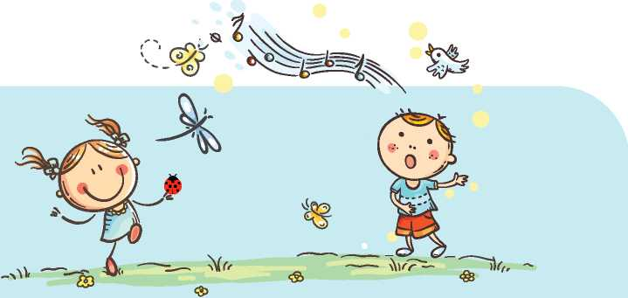“Sevgili çocuklar, kendiniz, aileniz, arkadaşlarınız ile ilgili güzel dileklerimizi söyledik. Güzel ve iyi dileklerde bulunmak kendimizi iyi hissettirir.” *denir ve etkinlik sonlandırılır.*

Uğur böceği görseli A4 boyutunda çıktı alınabilecek şekilde Ek-5’te yer almaktadır.

*Aşağıdaki açıklama ile psikoeğitim oturumları tamamlanır.*

Sizlerle iki oturum boyunca psikoeğitim çalışması gerçekleştirdik.

1. Oturumda; **“Sincap Ailesi”** etkinliği ile duygu, düşünce ve davranışlarımızdan bahsedip yaşadıklarımızın anormal bir olaya verilen normal tepkiler olduğunu belirttik. **“Birlikte Önlüyorum”** etkinliği ile virüsten nasıl korunabileceğimiz üzerine konuşup **“Güvenli Yer”** etkinliği ile bazen üzüldüğümüz, korktuğumuz zamanlarda bize iyi gelen bir yeri hayal etmenin rahatlatabileceğini paylaştık ve bu yerin resmini çizdik.
2. Oturumda; **“Kendi Başıma Yapabildiklerim”** etkinliği ile kimseden yardım almadan yaptıklarımızı söyledik. **“Papatya”** etkinliği ile zorlayıcı yaşam olayları karşısında bize nelerin iyi geldiğini ve kimlerden yardım alabileceğimizi konuştuk. Son olarak **“Uğur Böceği”** etkinliği ile kendimiz, ailemiz ve arkadaşlarımız için dileklerde bulunduk. Hepiniz çok güzel çalıştınız, resim yaptınız, paylaşımda bulundunuz sizlere teşekkür ediyorum.”

*şeklinde özetleme yapılarak psikoeğitim oturumları tamamlanır.*

**PSİKOEĞİTİM PROGRAMI DEĞERLENDİRME FORMU**

(Bu form programı uygulayan öğretmen tarafından doldurulacaktır)

Okulun adı:

Öğretmenin adı:

Tarih:

Sınıf:

1. Programa katılan öğrencilere ilişkin bilgiler:

|  |  |  |  |  |
| --- | --- | --- | --- | --- |
| Oturumlar | Oturum Tarihi | Kız | Erkek | Toplam |
| 1. Oturum |  |  |  |  |
| 2. Oturum |  |  |  |  |
|  |  |  |  |  |
|  |  |  |  |  |

1. Rehberlik servisine/RAM’a yönlendirilen öğrenci sayısı: Kız: Erkek:
2. Aşağıda listelenmiş ifadeleri okuyun ve ifadelerde yer alan duruma ilişkin değerlendirmenizi ilgili sütuna (X) işareti koyarak belirtin.

|  |  |  |  |
| --- | --- | --- | --- |
|  | Katılmıyorum | Kararsızım | Katılıyorum |
| Oturum yönergeleri öğrenciler için açık ve anlaşılırdı. |  |  |  |
| Oturumda yer alan açıklamalar öğretmenler için yeterliydi. |  |  |  |
| Oturum öğrenciler için ilgi çekiciydi. |  |  |  |
| Oturum öğrencilerin yaşına ve gelişim düzeyine uygundu. |  |  |  |
| Oturum süresi etkinliğin uygulanması için yeterliydi. |  |  |  |
| Oturumun amaçlarına ulaştığını düşünüyorum. |  |  |  |

1. Diğer Görüş ve Değerlendirmeler:

Ek-ı: Sincap Ailesi Resmi

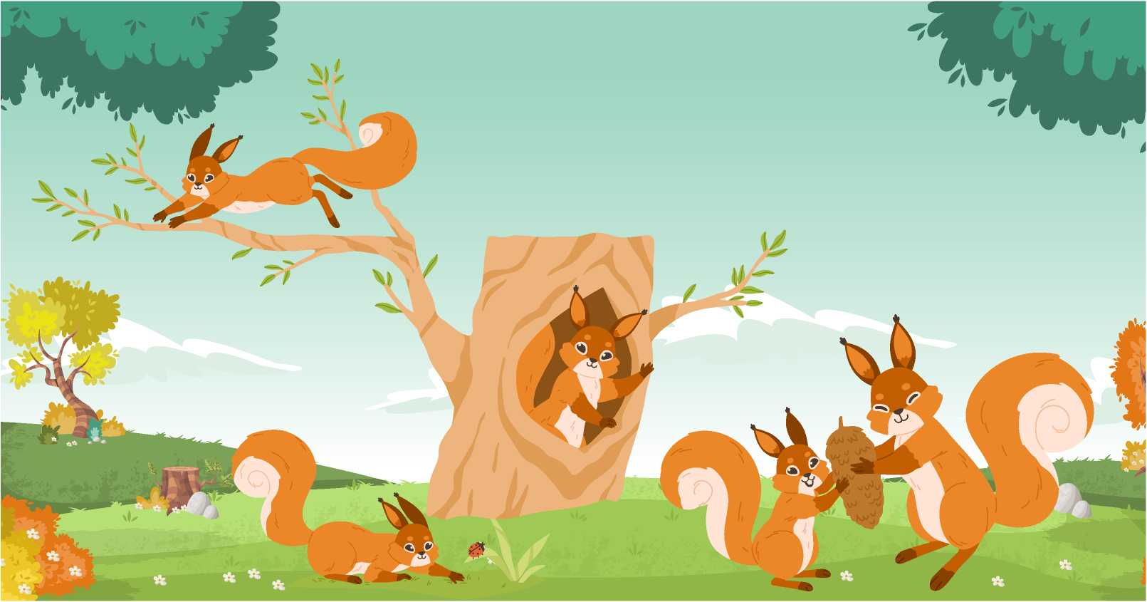



DEZENFEKTAN

KULLANMAK

DİRSEK İÇİNE HAPŞIRMAK/ ÖKSÜRMEK

DİKKAT ETMEK

UYKU DÜZENİNE DİKKAT ETMEK

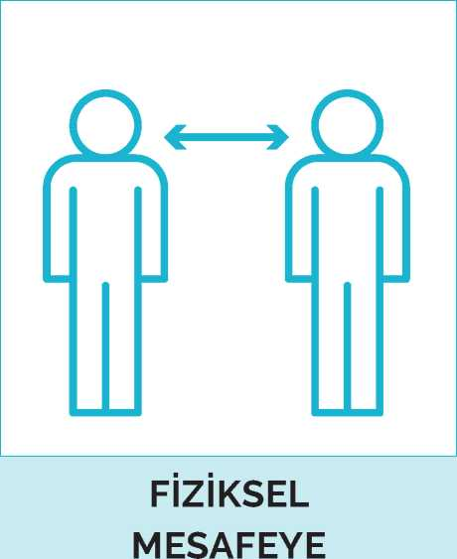

MASKE  
KULLANMAK

ELLERİ YIKAMAK

SAĞLIKLI BESLENMEK

HAVALANDIRMAK

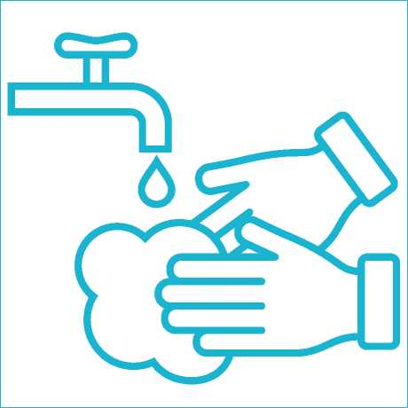

TEK KULLANIMLIK

MENDİL TERCİH  
ETMEK

KIYAFETLERİ  
YIKAMAK

SPOR YAPMAK

SEBZELERİ YIKAMAK

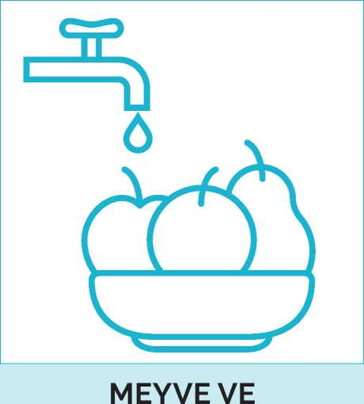

SABUN

KULLANMAK

ORTAK KULLANIM  
ALANLARININ TEMİZLİĞİNE  
DİKKAT ETMEK

GÜVENİLİR BİLGİLERİ TAKİP ETMEK





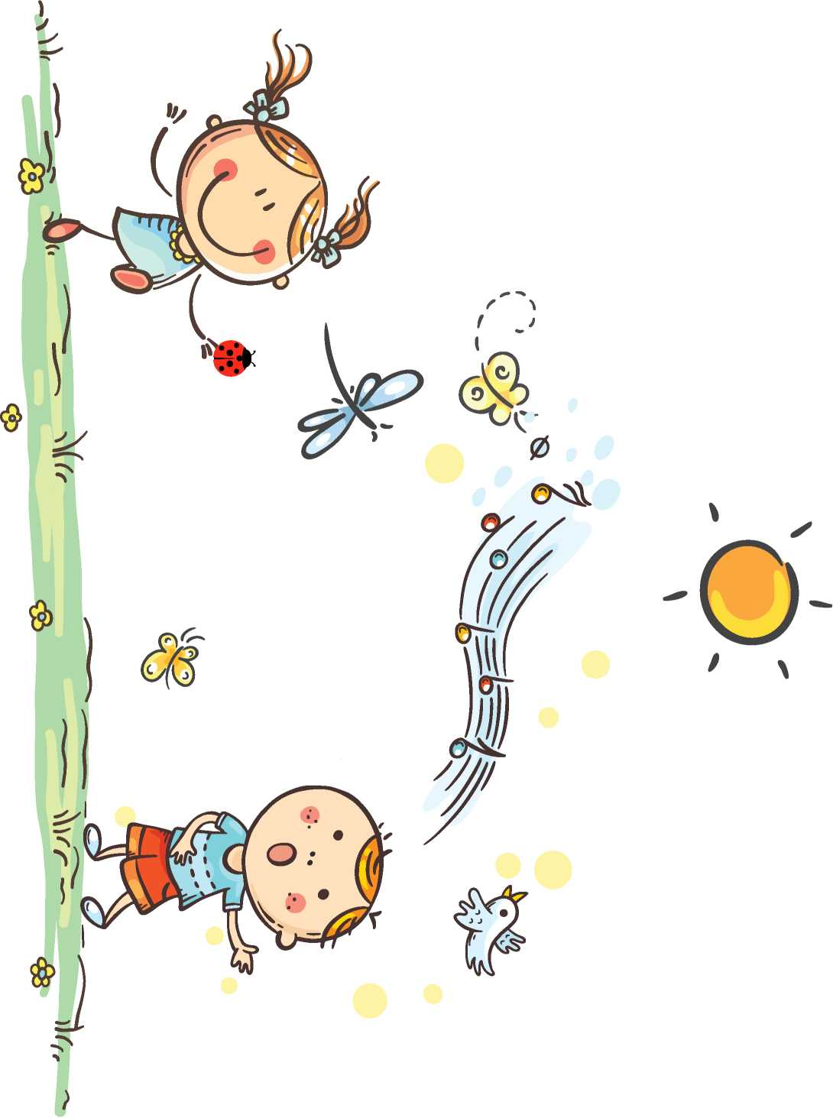

PSİKOSOSYAL DESTEK HİZMETLERİ KAPSAMINDA PSİKOEĞİTİM PROGRAMI

OKUL ÖNCESİ - İLKOKUL

**\*\ T.C. MİLLÎ EĞİTİM**

**\*) BAKANLIĞI**

**Özel Eğitim ve Rehberlik Hizmetleri Genel Müdürlüğü**

Ağustos 2020